한국노총 김동명 위원장과 류기섭 사무총장은 20일 경제사회노동위원회(이하 경사노위)를 방문해 노동이 없는 사회적 대화에 대한 문제를 제기했다.
김동명 위원장은 “노동을 대화 상대로 인정하지 않는 현재의 정부의 태도에 변화가 없다면, 노정관계 역시 변화의 단초를 찾을 수 없다고 생각한다”며 “특히, 경사노위가 자문단이나 연구회 같은 우회적 논의 틀로 정부정책의 용역업체를 자임하는 한, 그 결과는 자명하다”고 비판했다.
이어 “한국노총은 대화의 문을 먼저 닫지는 않겠지만, 정부정책의 일방적 들러리로 서는 일 또한 없을 것임을 분명히 한다”면서도 “대화의 필요성만큼은 인정하지만, 거대한 담론을 함께 고민할 수 있으려면 절박한 현실의 어려움부터 벗어나야 된다”고 밝혔다.
김동명 위원장은 “말로는 노동을 주역으로 인정한다면서 대접은 그렇지 않다”면서 “주요 문제를 의논하는 파트너로 한국노총을 생각한다면 진정성 있는 행동이 뒷받침 돼야 한다”고 말했다. 특히 “사회적 대화 상대에 대한 존중을 과연 가지고 있는지 의문”이라며 “노동이 한국노총이 대화를 구걸할 만큼 약한 조직이 아니다”고 밝히고, “노동에 대한 존중을 보여주면 그 이후 대화가 될 것”이라고 강조했다.
이에 대해 김문수 경사노위 위원장은 “대화를 통해 서로에 대한 이해가 깊어지고, 한국과 민주주의가 더 발전하는 열매를 맺게 될 것”이라며 “중요한 시기에 김동명 위원장이 재선 위원장으로서 리더십을 발휘해 2천 5백만 노동자와 전체 국민의 발전을 위해 노력해 달라”고 당부했다.

노조법 2·3조 개정안(노란봉투법)이 지난 21일 국회 환경노동위원회의 문턱을 넘었다. 이날 야당 위원 주도로 노조법 2·3조 개정안을 통과시켰고 여당 위원들은 반대 의사를 밝힌 뒤 퇴장했다.
한국노총은 이날 성명을 내고 “노조법상 사용자와 쟁의 범위를 확대시킨 노조법 2·3조 개정은 그동안 손배가압류 폭탄으로 고통받고 목숨을 잃기도 했던 수많은 노동자들이 피로 일궈낸 결과”라며 “이들의 희생에 감사와 경의를 표한다”고 밝혔다.
이어 "일하는 사람이라면 누구나 노조를 자유롭게 설립 · 가입할 수 있어야 하고, 노조운영에 대한 공권력의 개입과 남용을 최대한 배제한 체 노사자치와 협약자치가 실현될 수 있도록 해야 한다"라며 “이번 노조법 제2조와 제3조 개정을 계기로 노조 할 권리 보장을 위한 노조법 전면 개정이 이루어지길 희망한다”고 강조했다.
사회적 대화는 대화상대에 대한 존중부터
한국노총 28대 집행부-경제사회노동위원회 위원장 간담회 열려
[제14 - 396호]
2023년 2월 22일(수)
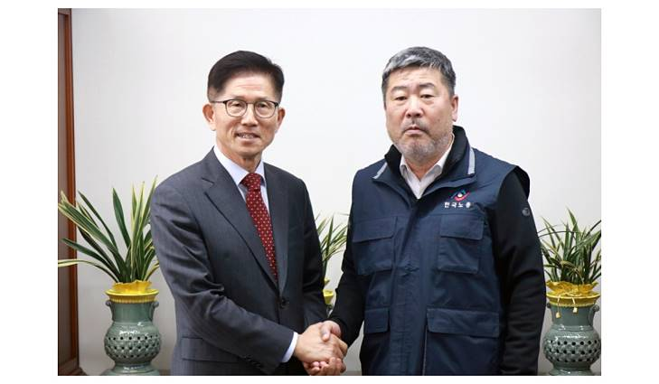
한국노총, 정부 정책의 들러리 서는 일 없을 것
노조법 2·3조 개정안, 환노위 통과!

